第17回中小商工業全国交流・研究集会
住民・中小業者主体で持続可能な地域社会の構築を
－グローバル化新時代の課題－

ＨＰ・メールニュース<№６>
2011年８月19日

猛暑が続いていますが、埼商連と全商連の会場はじめ受付、接待など９の各係りの要員責任者も決まり、実務的な準備も盆開けから動きだします。
ところが、18日現在の参加申込はなんとまだ20人です。決まっていても、送っていない組織も多いのではないでしょうか、参加申込みを強めてください。いくか、いかないか、迷ったら、迷わず参加しましょう。きっと「参加してよかった」となること間違いなしです。
予稿集の締め切りは8月末です。要請されている方は期日厳守を重ねてお願いします。

☆コンテンツ☆
・第11世代交代と事業革新を考える
・第13「税と社会保障の一体改革」を考える
・第４下請取引問題と公正取引ルールの確立

【第１１分科会】世代交代と事業革新を考える
【助言者】 井内尚樹さん（名城大学教授）
―後継者問題と起業要求に応えて―

「『バブル経済』の崩壊、『失われた10年』など、急激な成長が見込めない状況がでてきて、中小業者が大量に減少する時代に入りました。親から世代交代する時期にあって、事業を取り巻く環境は大きく変化しました。現在、東日本大震災によって、日本経済は未曾有の危機に直面しています。『危機』は分岐点であり、何もしないと死んでいきますが、生への取り組みを行えば、事業は新たなる展開可能性を有します。まさに、『危機』は『生命の分岐点』なのです」（井内）。この分科会では、日本経済の「分岐点」を見ながら、「世代交代」する際に、何が重要なのかを議論し、「事業革新」を進める際のポイントなどを考えていきます。
座長の小林秀一さん（青年部元議長・豆腐店）が、自らの経験も踏まえ「経営の展望をどう持つのか」（仮題）について問題提起。同じく、石関友好（群馬県連事務局長）が県青協アンケートや商工交流会の取り組みなどを紹介しながら「経営相談は仲間が頼り」と題して報告する予定です。参加者からは、上伊那民商青年部の異業種コラボの取り組みや、「事業継承で経営を発展させている」実践なども報告されます。

【第１３分科会】「税と社会保障の一体改革」を考える
【助言者】 金澤誠一（佛教大学教授）、浦野広明（立正大学客員教授）
―憲法にもとづく税と社会保障のありかたを考える―
６月３０日、政府・与党の「社会保障改革検討本部」が決定した「社会保障と税の一体改革案」では、「社会保障財源に充てる」ことを口実に、「２０１０年代半ばまでに段階的に消費税率を１０％まで引き上げ」ると明記しました。この「社会保障改革案」なるものは、医療費のさらなる負担増、年金の支給開始年齢の引き上げ、生活保護制度の支給額の「見直し」などの大改悪がその内容となっています。「社会保障の拡充」どころか、社会保障の大改悪と消費税増税だけになりかねません。しかも、この一体改革は既定路線のように考えられています。どのようにすれば、税制の再構築をはかれるのか。新たな負担増なしで、将来不安のない社会保障制度は展望できるのかなど、この分科会は最も切実な政治問題について深める分科会です。
助言者は社会保障についてのスペシャリスト金澤先生と税問題では民商・全商連でもおなじみの浦野さんという豪華な助言者陣です。
【第４分科会】下請取引問題と公正取引ルールの確立
【助言者】 小林世治一さん（日本大学准教授）
―公正な取引ルールの確立を―

超円高、震災、電力問題と日本経済は深刻な三重苦に苦しみ、それらを口実にした輸出系大企業の海外展開はますます進行しています。そして下請業者にはあらゆるしわ寄せが及んでいます。
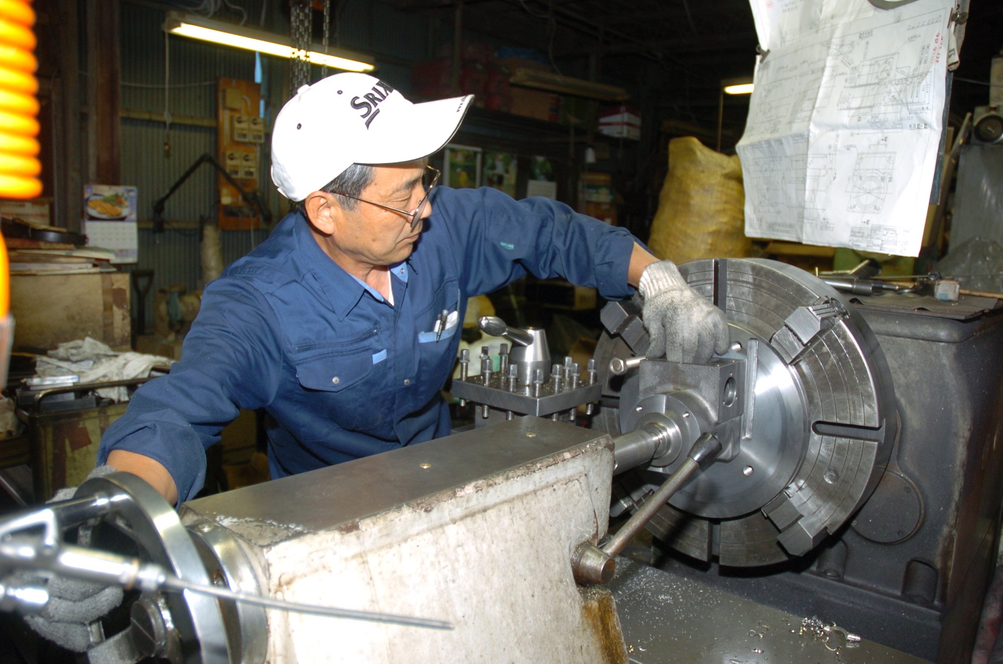
この間、2003年、下請代金支払遅延等防止法の改正では、「情報成果物」に「プログラム」作成が加えられ、「役務」にも「運送、物品の倉庫における保管、情報処理」などが規制の対象に加えられ、2005年改正でも「3号書面の記載事項に関する規則」が新たに制定されるなど違反の多い書面交付について規制強化がはかられてきています。また2009年の独占禁止法の改正では、優越的地位の濫用に課徴金が課せられるなどの改正も実現してきています。また、今年は「フランチャイズ・チェーン本部との取引に関する調査」が実施され、独占禁止法上問題となるおそれのある取引を指摘し、フランチャイズ・チェーン協会に対し、ガイドラインの周知徹底を要請するなどの動きもでています。
「力の大きい企業との間で実質的に対等な取引や競争ができず、中小企業の自立性が損なわれないよう、市場を公正に保つ努力を不断に払う」―公正取引ルール確立は、中小企業憲章の基本原則にも掲げられるようにますます重要切実な今日的課題です。
グローバル化と競争がすすむ取引関係のなかで、深刻化する不公正な取引ルールをどう改善させていくかー。この分科会では、いま経済界でおきている問題も明らかにしながら、解決にむけた実践的対応やルールづくりの課題もあわせて考えます。

****************《参加申し込みについて》****************

１、日時・開催場所：第１日：９月17日（土） 12：30～ 〔会場：埼玉会館 他〕
【全体会】問題提起・特別報告 基調講演：吉田敬一（駒澤大学教授）
【パネルディスカッション】 15：00~18：00
Ａ「だれのための復興か―東日本大震災ビジョンを問う」
Ｂ「脱原発、自然エネルギーで地域の再生へ―中小業者の役割発揮を」
Ｃ「ＴＰＰと中小業者」
【参加者交流会】18：30～（ワシントンホテル） 参加費：５千円
第２日：９月18日（日）9：00~15：00：14分科会と移動分科会〔会場：埼玉会館他〕
２、参加費 ２日間：10,000円、学生・院生3,000円
問合せ・参加申込は民商・全商連まで。参加申込用紙・リーフレットをお送りします。参加費を添えて8月25日（木）までに実行委員会に申し込んでください。実行委員会事務局：全商連☎03-3987-4391（代）
宿泊希望は、勤労者レクリェーション協会へ☎03-3984-0401

